Урок №9

Дата:

5 класс

Тема: Виды орнаментов и последовательность их изготовления.

Цели урока:
Ознакомить учащихся с национальным орнаментом, его историей и применением. Способствовать формированию знаний и умений по изготовлению лекал элемента орнамента на бумаге.
Воспитывать уважение и чувство любви к своей Родине, ее традициям и культуре.

Ход урока
- Организационный момент.
Проверка готовности класса
Проверка списочного состава
Сообщение нового материала
1. «Умение трудиться в жизни всегда пригодится». Как Вы понимаете слова этой пословицы? Если Вы чему-то научились, то в будущем это может всегда пригодиться. Обратите внимание на костюмы. Что в них является самым ярким? На что Вы в первую очередь обращаете внимание? (Отделка, вышивка, цвет).
Где располагается отделка? В платье – на наплечниках и манжетах, в сигидеке (жилет) – по полочке, спинке или по бортам, низу и горловине.
2. А теперь рассмотрим повнимательней узоры в отделке. Художественное оформление одежды вышивкой пришло к нам из древности. Национальная одежда, являясь изделиями не только бытового назначения, но и декоративно-прикладного искусства, раскрывает перед нами богатство культуры народа, помогает нам усвоить обычаи, передаваемые от поколения к поколению, учит понимать и любить прекрасное. Народ веками стремился в художественной форме выразить свое отношение к жизни, любовь к природе, свое понимание красоты.
Изначально в вышивке каждый узор имел свой особый смысл, каждый изгиб линии содержал в себе тайный смысл. У некоторых фигур из орнаментального богатства вышивки были когда-то магические значения, которые «читались» как тексты. Со временем эти изображения-символы утратили свое первоначальное предназначение и стали просто декоративными элементами.
Основным источником вдохновения мастериц служила красота родной земли. Они созерцали красоту и гармонию мира, смотрели на восход и заход солнца, на золотой круг луны, на мириады сверкающих звезд, на цветущие в степи цветы ,на бутоны горных цветов-жарков, и они вызывали у них восторженное изумление. И именно образное, поэтическое восприятие природы ожило в узорах и элементах народной художественной вышивки.
Современный орнамент подразделяется на узоры:
геометрические,
растительные,
образные.
К геометрическим мотивам орнамента относятся: зигзаги, треугольники, квадраты, ромбы, арки, волны, кресты и др. Геометрический орнамент располагают в определенных местах одежды: бордюр воротника, кайма на подоле, манжетах, нижний бордюр наплечья, по пройме и для резьбы в кухонной утвари.
Растительный орнамент в вышивке представляют мотивы: спирали, волнообразный побег, цветочные узоры, мотивы лотоса, розеты, трехлепестковый узор и др.
3. Народные мастерицы через цвет передают конкретные настроения и переживания. В вышивке традиционно применяют три главных цвета:
1. Красный. С красным цветом связываются представление о веселье, счастье. Он вызывает в нашем сознании ассоциации с солнцем, источником всего живого на Земле.

2. Голубой – цвет воды, неба.
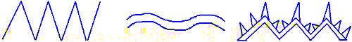
3. Зеленый – цвет растений.
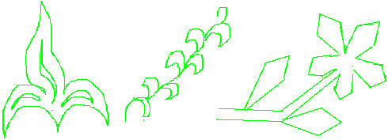
Вы, наверное, заметили, что для вышивки наплечников и обшлагов обычно берется ткань черного цвета. Черный – цвет земли.
Приступая к выполнению изделия, с начало надо продумать его художественное решение в целом, определить расположение узора на плоскости, отдельных его частей, пропорции элементов, выполнение в цвете, то есть все то, что входит в понятие композиция.
Характер композиции определяется в большей степени ритмом – закономерным чередованием отдельных элементов или группы элементов в орнаменте, что способствует достижению выразительности композиции, четкости ее восприятия. Наглядно это можно проследить на примере орнамента в бордюрном исполнении, который образует ритмичный ряд.
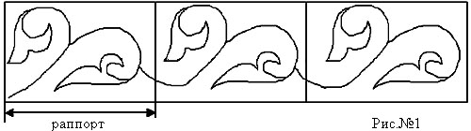
Повторение абсолютно одинаковых элементов или групп элементов называют раппортом.
В узоре выделяют основные варианты композиции.
- Орнамент в полосе с ритмичным повторением одинаковых элементов.
- Орнамент в квадрате с ритмичным повторением ? части фигуры.
- Симметричный орнамент
- Асимметричный орнамент.
Рассмотреть образцы (примеры).
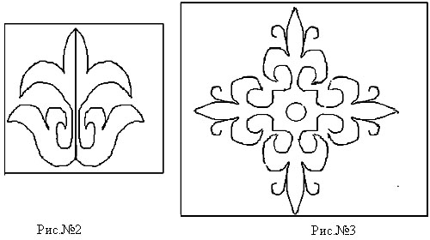
Для того чтобы выполнить орнамент на одежде нам необходимо сделать лекало элемента в орнаменте.

Практическая работа.
Тема: Изготовление лекал орнамента.
Цели:
- ознакомить с техникой выполнения лекал орнамента;
- сформировать знание и умения по изготовлению лекал орнамента на бумаге;
- воспитывать трудолюбие, бережливость и эстетический вкус.
Инструменты и оборудование:
альбом ,образцы орнамента, цветная бумага, ножницы, клей, карандаш, резинка,
технологические карты.
Вводный инструктаж: правило техники безопасности при работе с ножницами, клеем.
Последовательность выполнения.
1. Сложить лист пополам. | 
2.Сделать эскиз орнамента, начиная от сгиба листа. | 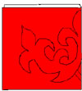
3. Вырезать по контуру рисунка (как снежинку). | 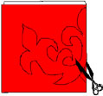
4. Развернуть получившийся орнамент и приклеить на лист цветной бумаги. | 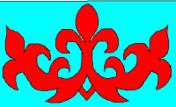
5. Обменяться работами с товарищами и дать характеристику, оценку выполненной работы: назвать тип орнамента, общий вид орнамента (симметричен).
Самоконтроль: Узор должен быть симметричен, работа выполнена аккуратно. Соблюдение ПТБ при работе. По окончании практической работы привести рабочее место в порядок. Наглядное пособие и инструменты сдать преподавателю.
6. Лекало орнамента.
